POBLACION
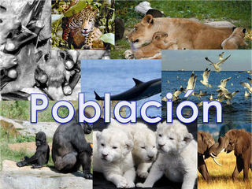
La población humana se refiere, tanto en geografía como en sociología, al grupo de seres humanos o personas que viven en un área o espacio geográfico determinado.
En su uso más habitual, la palabra hace referencia al grupo formado por las personas que viven en un determinado lugar o incluso en el planeta en general. También permite referirse a los espacios y edificaciones de una localidad u otra división política, y a la acción y las consecuencias de poblar.
Para la ecología, una población está formada por una agrupación de ejemplares de una cierta especie que comparten un hábitat. La sociología, en cambio, considera a las poblaciones como conjuntos de personas o de cosas que pueden analizarse a partir de la estadística gracias a la elaboración de muestreos.
A nivel de población se desea conocer como debe ser el tamaño de la población para garantizar que se produzcan suficientes descendientes para permitir que la población persista. También nos interesa saber si en la población hay suficiente variabilidad genética para permitir la adaptación evolutiva a cambios ambientales. Una especie es una población o un grupo de poblaciones que están aisladas genéticamente de otras especies. Aunque en ecología no se incluye el nivel de jerarquía de especie per se, es necesario estudiar las especies, para entender la evolución de los ecosistemas a largo plazo.

